
GIMP (GNU Image Manipulation Program) est un outil d'édition et de retouche d'image est diffusé sous la licence GPLv3 comme un logiciel gratuit et libre.

TP : Manipulation et utilisation du logiciel Gimp 2.8
Créer un dossier nommé tp_utilisation_de_gimp sur votre bureau.
Enregistrer le fichier src (tp_gimp_utilisation_logiciel.zip) dans votre répertoire.
L'extraire et vous pouvez ensuite lancer le logiciel Gimp

1- Ajouter une couleur alpha (transparente) au logo « TRIO2SYS »
Fichier > Ouvrir l'image trio2sys-logo.jpg
Utiliser l'outil de sélection par couleur pour sélectionner en une fois toute les parties blanches de l'image du logo.
Utiliser l'outil de sélection contiguë avec la touche Ctrl maintenue pour retirer de la sélection les parties blanches qui sont à l'intérieur de la lettre O et du chiffre 2.
Pour une meilleure sélection de certaines parties de l'image nous pouvons zoomer sur l'image avec Ctrl + molette il est aussi possible de se déplacer latéralement de gauche à droite ou de haut en bas avec le MMB (Middle Mouse Button)
Pour passer le blanc en transparent : Couleurs > Couleur vers alpha et Valider.
Pour enregistrer l'image faire Fichier > Exporter
Lui laisser le même nom trio2sys-logo en ajoutant l’extension .png
Le format de fichier png peut prendre en charge une couche alpha (transparence). le format jpg lui ne peut pas l'interpréter

2- Détourer le logo « sans pile »
Fichier > Ouvrir l'image enoceanslogan.png avec Gimp
Avec l'outil sélection rectangulaire sélectionner le logo Sans pile.
Image > Rogner suivant la sélection
Utiliser l'outil de sélection contiguë avec un seuil à 40 % pour sélectionner un bord vert du contour du logo. Puis en maintenant la touche Shift enfoncée sélectionner tous les bords verts.
Utiliser l'outil crayon pour peindre en blanc ces bords verts (car sinon il créé une couche alpha à la couleur verte).
Puis remplacer cette sélection par une couleur alpha
Fichier > Exporter et le nommer logo_sans_pile.png

3- Mettre en évidence un élément de votre photo
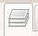
Ouvrir l'image fleur-de-nenuphar-visoterra.jpg
Dans la zone de calques à droite dupliquer le calque de la photo – RMB > Dupliquer le calque
Sélectionner ce nouveau calque puis Couleur > Désaturer en moyenne.
Toujours dans la zone de calques et sur ce dernier ajouter un masque de calque blanc
RMB > Ajouter un masque de calque... > Blanc opacité complète
A l'aide de l'outil pinceau dessiner en noir sur les éléments qui doivent réapparaître en couleurs (ici la fleur de nénuphar)
Dans l'option des outils nous pouvons agrandir ou réduire la taille de la brosse.
Comme vu précédemment pour peindre avec plus de détail nous pouvons zoomer sur l'image avec Ctrl + molette
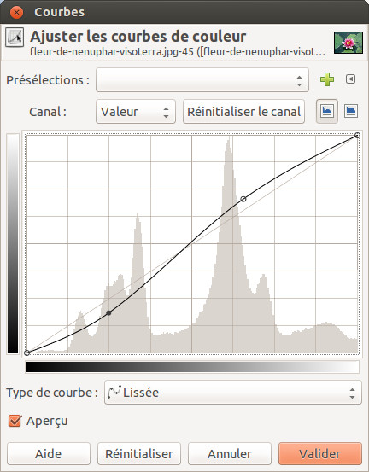
Sélectionner le premier calque et ajuster les courbes couleurs en valeur de la fleur.
Couleur > Courbes puis cliquer sur la courbe pour ajouter un point et le déplacer.
En général la courbe possède deux points comme ci-contre >→
Ajuster les courbes en valeur équivaut à ajuster le contraste de l'image.
Exporter l'image avec le nom nenuphar_bw_evidence.jpg

4- Onde de surface
Créer une image de taille 600x600 px Fichier > Nouvelle image (ou Ctrl + n)
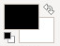
Cliquez sur le rectangle de couleur de premier plan dans la boite à outils pour choisir une couleur bleue #1424fd
Choisir une couleur très désaturée pour la couleur d'arrière plan (limite vers le blanc).
Sélectionnez l'outil dégradé
Sélectionnez mode Normal, opacité à 100% dégradé PP vers AP, décalage d'une trentaine de pixels, forme linéaire, répétition aucun.
Puis tracez un dégradé en diagonale, du coin supérieur gauche de l'image au coin inférieur droit.
Inverser la couleur de l'arrière plan avec celle du premier plan avec le bouton d'inversion
A l'aide de l'outil pinceau dessinez grossièrement une spirale au centre de l'image avec une taille de pinceau à 6.

Nous allons maintenant appliquer un flou gaussien à notre image.
Filtres > Flou > Flou gaussien
Fixez le rayon de flou à 30 px. Méthode RLE puis Valider
Puis ajouter un filtre Tourner et aspirer.
Filtres > Distorsions > Tourner et aspirer
Réglez les paramètres comme bon vous semble en vous aidant de l'aperçu puis Valider.

Pour finir et créer cette onde de surface ajouter un nouveau filtre.
Filtres > Distorsions > Vagues
Longueur de vagues à environ 21 et Amplitude à environ 40

5- Ajouter des dents à un chat et agrandir ses yeux
Ouvrir l'image cat.jpg
Faire glisser de l'explorateur windows l'image dents.jpg dans la liste des calques sur gimp
Faire bien attention de positionner dans la liste des calques dents.jpg au dessus de cat.jpg
Toujours dans cette liste des calques jouer sur l'opacité du calque pour voir la bouche du chat.
Déplacer le calque des dents avec l'outil pour les positionner au niveau de la bouche du chat et modifier avec l'outil perspective les dents pour qu'elles soient vers la bouche du chat bien adaptées.
Tourner les dents avec l'outil rotation pour les aligner avec la tête du chat.
Remarque : on peut jouer sur l'opacité pendant de la rotation pour voir à travers le calque des dents.
Avec l'outil gomme on efface les bords de la bouche pour ne laisser que les dents.
Attention pour voir les dents ne pas oublier de repasser l'opacité du calque des dents à 100 %
Sélectionner le calque du chat pour lui grossir les yeux
Avec Filtres > Distorsions > Déformation interactive
Cocher Agrandir et rentrer une valeur de 40 pour le rayon de déformation puis sélectionner le centre de l'oeil sur l'aperçu pour déformer ses yeux.

6- Créer du texte 3D
Créer un nouveau fichier L640px X H400px
Sélectionner l'outil texte et modifier la taille de la police à 200px.
Bien vérifier que la couleur de premier plan soit noire.
Cliquez une seule fois en haut à gauche par dessus le background blanc et écrire GIMP

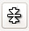
Valider le texte en sélectionnant l'outil d'alignement puis avec ce même outil cliquez sur le texte et l'aligner en horizontal et vertical avec ces outils
Ensuite dans la liste des calques sur le calque du texte RMB > Calque aux dimensions de l'image et nommer ce calque Texte Flou cinétique
Dupliquer le calque avec RMB > Dupliquer le calque puis nommer ce dernier Texte d'origine
Cacher ce dernier calque créé avec l’œil
Sélectionner le calque Texte Flou cinétique pour lui ajouter un filtre blur - Filtres > Flou > Flou cinétique. Choisir type de flou zoom avec X 320 et Y 200, changer la longueur à 30 et décocher Flou extérieur. Puis valider.
Choisir l'outil de sélection par couleur puis sélectionner le blanc.
Ensuite inverser la sélection avec Ctrl + i ou Sélection > Inverser
Choisir l'outil dégradé avec PP vers AP (RVB) / Forme Linéaire
Attention bien vérifier que la couleur de premier plan est noir et celle de l'arrière plan blanche comme ceci
Puis créer le dégradé en partant du haut vers le bas du texte sur la hauteur de ses lettres.
Dans la liste des calques afficher le calque Texte d'origine et le sélectionner.
RMB sur ce dernier calque et exécuter Alpha vers sélection.
Utiliser l'outil de sélection elliptique
Nous allons soustraire de la sélection actuelle notre sélection elliptique
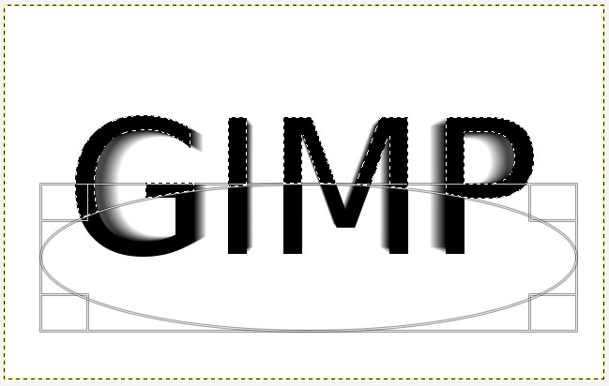
Pour se faire tracer maintenez appuyé Ctrl et en même tant créer cette ellipse de gauche à droite, du centre du texte vers le bas de l'image comme ci-contre >

Puis Sélection > Réduire à 2 px

Créer un nouveau calque avec RMB > Nouveau calque avec une couleur alpha et nommer ce calque Gradient

Inverser les couleurs d'arrière plan et de premier plan.
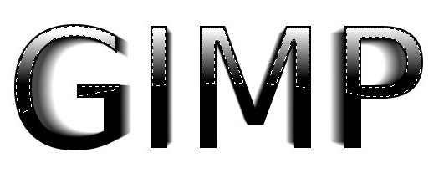
Sélectionner l'outil dégradé en PP vers transparent
Puis créer le dégradé du dessus de la sélection vers le dessous pour avoir un résultat équivalent à l'exemple ci-contre >

Puis désactiver la sélection avec Sélection > Aucune

Dans la liste des calques, sélectionner le calque Texte Flou cinétique.
Ajouter un flou gaussien Filtres > Flou > Flou gaussien avec un rayon de flou de 2px
Sélectionner le calque Texte d'origine puis répéter ce flou avec Ctrl + F

Sélectionner le calque d'Arrière plan
Choisir une couleur bleue #7194ca de premier plan PP et une couleur noire pour AP
Puis choisir l'Outil de dégradé choisir PP vers AP (RVB) avec une forme radiale.
Puis tracer le dégradé en partant du centre de l'image vers le bord droit du cadre de l'image.

7- Détourer 3 personnages
Avec l'outil de sélection à main levée (Symbole lasso) Ouvrir l'image ingenieur.jpg puis détourer les personnages un par un sauf le deuuxième en partant de la gauche.
Pour finaliser la sélection il faut cliquer sur le premier point de notre début de sélection.

8- Changer la couleur des yeux d'un chat et d'une femme
Ouvrir chat_oeil_vert.jpg
Avec la même méthode que sur l'exercice 7 changer la couleur de ses yeux. Appliquer une couleur de son choix.
Faire de même avec couleur_oeil.jpg

9- Réduire le bruit d'une image et l'améliorer
Ouvrir Souris.jpg
Réduire le bruit avec GEGL Outils > Action GEGL > Noise reduction
Mettre une valeur de strength à 20 et valider
Puis renforcer la netteté Filtres > Amélioration > Renforcer la netteté
Laisser les valeurs par défaut et valider
Corriger les courbes de couleurs pour améliorer l'image

10- Créer un vignettage
Ouvrir l'image appareil_photo.jpg
Avec l'action GEGL appliquer un vignettage.

11- Aspect satiné
Créer une image 500x500 px Fichier > Nouvelle image (Ctrl + n)
Puis Filtres > Rendu > Nuages > Brouillage uni
Dans la fenêtre des paramètres du filtre, cocher la case Aléatoire, fixer les tailles X et Y à 4px, puis Valider
Créer un second calque et répétez la même opération avec Ctrl + F
Changer le mode de fusion du calque supérieur en Assombrir seulement
Fusionner les deux calques via le menu Image > Aplatir l'image
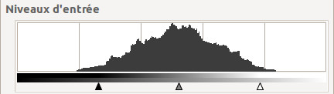
A l'aide de l'outil Couleur > Niveaux renforcer les contrastes.
Déplacer le curseur noir vers la droite et le curseur blanc vers la gauche Comme ci-contre > →
Puis ajouter une déformation Filtres > Distorsions > Déformation interactive Choisir Déplacer puis fixer le rayon à 20px et une intensité de déformation à 0,5 puis glisser dans la fenêtre d'aperçu pour déformer l'image (Tirer les zones claires vers les plus sombres).
Enfin il ne reste plus qu'à ajouter une couleur Couleurs > Colorier choisir une couleur au choix.

11- Effet Sepia
Ouvrir l'image wtkm.jpg
Désaturer en luminosité cette image
Puis appliquer l'effet Sépia Couleur > Colorier
Appliquer une teinte à 32 et une Saturation à 30.

12- Sélection par masque rapide
Ouvrir l'image crayons_de_couleur.jpg
Dupliquer le calque et sélectionner ce dernier.
Dans le menu choisir Sélection > (Dés) activer le masque rapide
Notre nouveau calque s'affichera avec un masque rouge par dessus.
Choisir l'outil crayon réduire la taille de la brosse à 10 et peindre en Blanc les contours des crayons orange et bleu.
On peut avec Shift appuyé tracer des lignes droites. Plus pratique dans notre cas.
Ensuite en grossissant à 20 la taille de notre brosse, peindre l'intérieur de nos crayons orange et bleu.
Puis désactiver le masque rapide.
Inverser la sélection et dé-saturer le calque en luminosité
Effacer la sélection Sélection > Aucune

13- Créer un logo GIMP 3D
Créer une nouvelle image Largeur 960px Hauteur 640px avec dans les options avancées un remplissage Blanc.
Choisir une couleur rouge de premier plan #e62712 et une couleur noire d'arrière plan.
Créer un dégradé avec l'outil Changer le type de dégradé linéaire en radial
Effectuer un drag du centre de l'image vers un coin de l'image pour tracer le dégradé
Créer un nouveau calque transparent et le nommer Pattern
Avec l'outil de remplissage Choisir Remplissage avec le motif Warning
Dé-saturer en luminosité le calque.
Choisir le mode de fusion du calque en lumière douce avec une opacité à 25 %.
Choisir une couleur de premier plan blanche et une couleur d'arrière plan noire.
Cliquer sur et choisir une police Arial avec une taille de texte à 250px puis écrire GIMP en majuscule.
Centrer le texte par rapport à l'image avec l'outil
Sélectionner le calque du texte puis RMB et choisir Alpha vers sélection.
Créer un nouveau calque nommé Surépaisseur en transparence
Puis dans Sélection > Agrandir de 10 px
Inverser les couleurs pour avoir le noir en PP
Remplir avec l'option type de remplissage Remplissage avec la couleur de PP
et peindre la sélection.
Choisir une couleur de premier plan gris #808080 et une couleur d'arrière plan noire puis inverser le PP de l' AP.
Créer un nouveau calque nommé Dégradé en transparence
Créer un dégradé avec l'outil Changer le type de dégradé radial en linéaire.
Effectuer un drag du bas du texte vers le haut du texte avec la touche Ctrl du clavier appuyé pour que le dégradé soit vertical.
Sélectionner le calque nommé GIMP et faire Alpha vers sélection
Puis dans Sélection > Agrandir de 2 px
Sélectionner le calque nommé Dégradé puis appuyer sur suppr du clavier.
Sur ce même calque faire un Alpha vers sélection.
Créer un nouveau calque nommé Bordure en transparence
Choisir une couleur de premier plan blancche et une couleur d'arrière plan gris #404040.
Créer un dégradé avec l'outil Avec type de dégradé linéaire.
Effectuer un drag du haut du texte vers le bas du texte avec Ctrl appuyé pour que le dégradé soit vertical.
Puis réduire la sélection à 1px et Supprimer au clavier cette nouvelle sélection.
Faire Sélection Aucune.
Choisir sur ce dernier calque une opacité à 60 %
Sélectionner le calque Surépaisseur et dupliquer le 2 fois.
Verrouiller avec le cadenas les deux calques Copie de Surepaisseur et Surépaisseur
Avec l'outil choisir l'option Déplacer le calque actif.
Cliquer 1 x sur l'image et descendre avec les flèches du clavier de 12px.
Déverrouiller les 2 calques, sélectionner le calque Surépaisseur et créer un flou gaussien Filtres > Flou > Flou gaussien avec un rayon de 10.
Déplacer le calque Surépaisseur avec les flèches du clavier de 5px
Mettre une opacité sur ce calque à 80 %
Sélectionner le calque nommé GIMP et le monter au dessus de Copie de Copie de Surepaisseur
Avec l'outil de déplacement et les flèches du clavier descendre de 3px le calque GIMP
Créer un nouveau calque nommé Reflets en transparence
Sélectionner le calque Dégradé et faire Alpha vers selection
Sélectionner le calque Reflets
Cliquer sur l'outil de sélection rectangulaire et avec Ctrl + Shift maintenu créer un rectangle de sélection comme ci-dessous
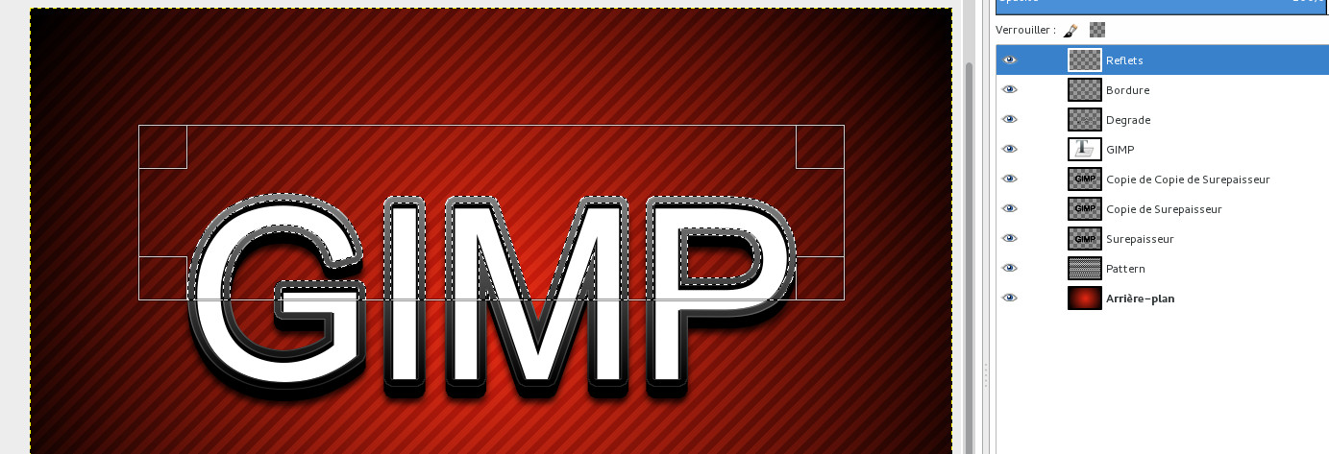
Choisir une couleur de premier plan blanche
Créer un dégradé PP vers Transparent avec un drag du haut de la sélection vers le bas de la sélection.

